Tipuri de sortări
Realizat de Corbu Mircea Florin
Colegiul Național "Ion Creangă" 12A
2024
Cuprins
Introducere 3
Tipuri de Sortări 4
Selection Sort 4
Bubble Sort 5
Insertion Sort 6
Binary Insertion Sort 7
Merge Sort 8
Probleme Întâlnite 9
Bibliografie 13



Introducere
Cel mai probabil vor fi câteva întrebări legate de proiect la prima vedere.
Un rezumat scurt al acestuia este:
- Tema proiectului: Tipuri de sortări clasice folosite în programare
- Limbajul folosit este: C++ (fiind bazat pe programarea orientată pe obiecte)
- Librăria grafică folosită este: SFML ("Simple and Fast Multimedia Library")
Aș vrea să cred că vor exista mai multe curiozități legate de aplicație, așa că voi încerca să răspund la cele care mi s-ar părea mai interesante.
"De ce ai ales o librarie si nu ai folosit un GameEngine?"
Deoarece am vrut să realizez mai multe lucruri.
Prima oară când am lucrat cu o librărie grafică, a fost în 2021 sau 2022 (dacă nu mă înșel eram în clasa a 10-a). Limbajul a fost Python, iar librăria Tkinter. Din păcate am renunțat relativ repede pentru că nu am înțeles multe lucruri la momentul respectiv și nu găsisem o documentație. Aveam conflicte la tipurile de variabile, iar pentru a le rezolva am recurs la lucruri pe care nu le înțelegeam tocmai bine.
Am lucrat pentru prima oară în SFML aproximativ acum un an, iar prima aplicație a fost un dreptunghi pe ecran. De acolo, prin video-uri, forum-uri și alte resurse, am realizat ce alte lucruri pot face, creativitatea fiind marginea. N-aș fi vrut să fiu constrâns de anumite lucruri din cauza programului în care lucrez. Totodată, folosind SFML, am avut ocazia de a lucra programul (aproape) în totalitate.
Prin "(aproape) în totalitate" mă refer că programul de bază nu se diferenția aproape deloc cu un simplu fisier ".cpp", iar toate lucrurile adăugate, au fost gândite și făcute manual. De la frame-urile pe secundă, setarea ferestrei ca fiind fullscreen sau windowed, la detecția mouse-ului pe ecran și coliziunea acestuia cu meniul. Nivelul de abstracție a fost destul de redus, însă toate funcțiile pe care le-am folosit prin intermediul librăriei se foloseau de fapt de OpenGL.
"De ce sortări de vectori?"
Inițial, am vrut să creez un program care să realizeze un labirint aleatoriu, iar utilizatorul să poată să aleagă punctul de plecare, punctul de sosire și algoritmul de căutare. Chiar dacă am realizat distanța dintre 2 puncte într-o matrice 2D, nu am continuat proiectul, deoarece mi-ar fi luat mult prea mult timp.
Sortarea de vectori ar fi fost cealaltă idee la acel moment. Inspirația a fost, desigur, multitudinea de video-uri găsite pe internet. Am realizat că am toate uneltele pentru a crea în stilul meu proiectul, iar în final, am ales această temă.
Deși proiectul în sine, pentru mine, a deviat de la algoritmii de sortare, ideea mi-a plăcut foarte mult.

"Dacă scopul proiectului nu a fost sortarea de vectori, care a fost?"
Scopul a fost crearea unui program foarte rapid, flexibil, redus ca dimensiune, bazat pe POO (programarea orientată pe obiecte), având cod (destul de) inteligibil pentru orice elev care a terminat clasa a 11-a (în clasa a 12-a materia schimbându-se de la "C++" la "Baze de date").
"De ce nu ai inclus mai multe tipuri de sortări?"
Chiar dacă ideea de început a proiectului a fost să reprezint toate tipurile de sortări pe care le-am putut găsi, din cauza timpului și ale altor factori, am inclus doar o parte foarte cunoscută din aceștia. Poate în viitor, voi putea termina tot ce mi-aș propus.
Tipuri de sortări
- Selection Sort
Complexitatea este O(n²).
Probabil cea mai folosită sortare în cazul programelor făcute într-un timp scurt. Selection Sort este prima metodă învățată.
Personal, am avut probleme în trecut când încercam să înțeleg sortarea doar având codul.
Algoritmul folosește o logică simplă.
Pentru poziția "i" a vectorului, se caută cel mai mic (sau mare, în funcție de modul sortării) element. Căutarea prin vector pentru cel mai mic element până în momentul respectiv, se face cu iteratorul "j".
int n = 5; // dimensiunea vectorului
int v[1001] = {8, 3, 5, 6, 4};
for(int i=0; i<n-1; i++)
for(int j=i+1; j<n; j++)
if(v[i]<v[j]){
int pahar = v[i];
v[i]=v[j];
v[j]=pahar;
}
Nume | Best Case | Average Case | Worst Case | Memorie folosită | Este stabilă sortarea?
Selection Sort | Ω(n²) | Θ(n²) | O(n²) | 1 | Nu
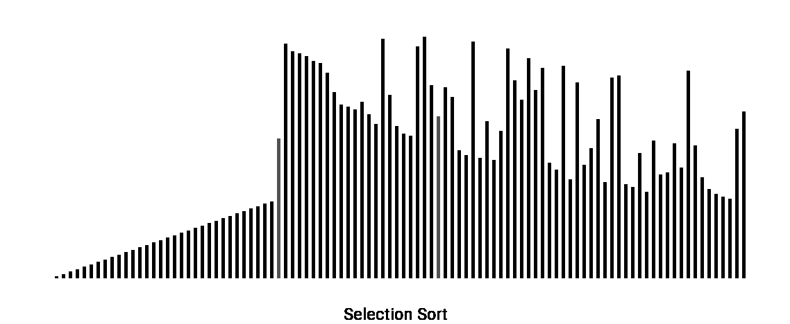
- Bubble Sort (cunoscută și ca "Metoda Bulelor")
int n = 5;
int v[1001] = {8, 3, 5, 6, 4};
bool esteSortat = false;
do{
esteSortat = true;
for(int i=0;i<n-1;i++)
if(v[i]>v[i+1]){
int pahar=v[i];
v[i]=v[i+1];
v[i+1]=pahar;
esteSortat=false;
}
} while(esteSortat==false);
Complexitatea este O(n²).
O alta metodă de sortare foarte folosită.
Logica este asemanatoare ca la "Selection Sort", însă aici sunt comparate valorile din pozițiile vecine.
Vom știi mereu că la iterarea X, vor fi cele mai mari X valori la finalul vectorului. Acesta ar fi motivul pentru care sortarea și-a preluat numele (valorile mari "ridicându-se" ca și bulele).
Nume | Best Case | Average Case | Worst Case | Memorie folosită | Este stabilă sortarea?
Bubble Sort | Ω(n) | Θ(n²) | O(n²) | 1 | Da

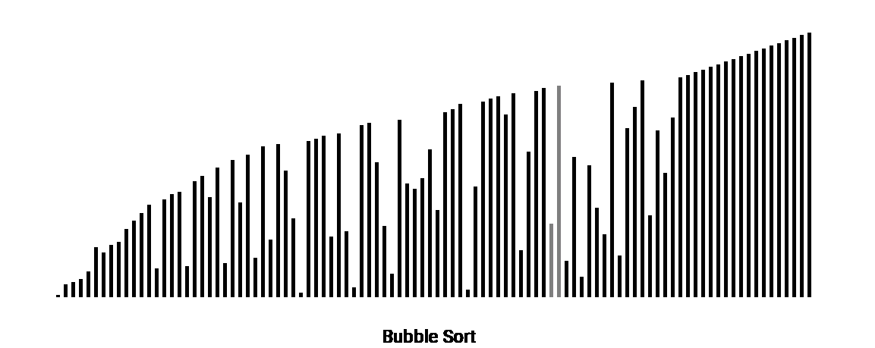
- Insertion Sort
int n = 5;
int v[1001] = {8, 3, 5, 6, 4};
for(int i=1;i<=n;i++){
int poz = i;
while(poz>0 && v[poz]<v[poz-1])
{
int pahar = v[poz];
v[poz]=v[poz+1];
v[poz-1]=pahar;
poz--;
}
}
Complexitatea este O(n²)
Sortarea prin inserare iterezeaza prin tot vectorul, iar fiecare element întâlnit ajunge să fie stocat în poziția perfectă pentru acel moment.
Imperfecțiunea pentru această metoda este chiar inserarea. O variantă mai bună este Binary Insertion Sort.
Nume | Best Case | Average Case | Worst Case | Memorie folosită | Este stabilă sortarea?
Insertion Sort | Ω(n) | Θ(n²) | O(n²) | 1 | Da

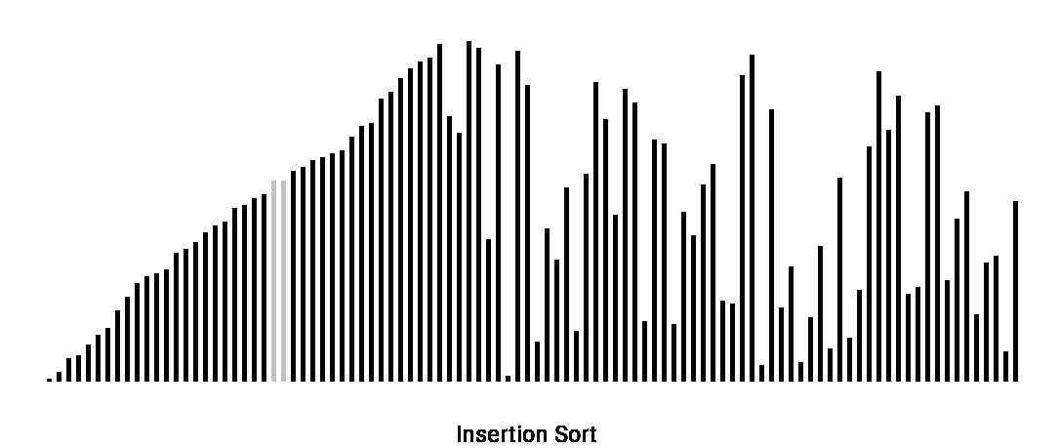
- Binary Insertion Sort
Această metodă este aproape la fel ca "Insertion Sort", însă căutarea locației pentru itemul curent este logaritmică, prin urmare, mai rapidă.
Algoritmul compară itemul curent cu valoarea din mijloc aflată în spatele vectorului deja sortat.
Dacă itemul este mai mic, căutarea se continuă în partea din stânga (mai mică decât mijlocul cu care a fost comparat deja).
Dacă itemul este mai mare, căutarea se continuă în partea din dreapta (mai mare decât mijlocul cu care a fost comparat deja).
void cautareBinara(int v[], int item, int low, int high){
if(high<=low){
if(item>v[low])
return low + 1;
else return low;
int mid = (low+high)/2;
if(item==v[mid]) return mid+1;
if(item>v[mid])
return cautareBinara(v, item, mid+1, high);
return cautareBinara(v, item, low, mid-1);
}
// MAIN CODE
int n;
int v[1001] = {8, 3, 5, 6, 4};
int j, loc, k, select;
for(int i=1;i<=n;i++){
j = i – 1;
select = v[i];
loc = cautareBinara(v, select, 0, j);
while(j >= loc){
v[j+1] = v[j];
j--;
}
v[j+1]=select;
}
Nume | Best Case | Average Case | Worst Case | Memorie folosită | Este stabilă sortarea?
Binary Insertion Sort | Ω(n log n) | Θ(n²) | O(n²) | 1 | Da
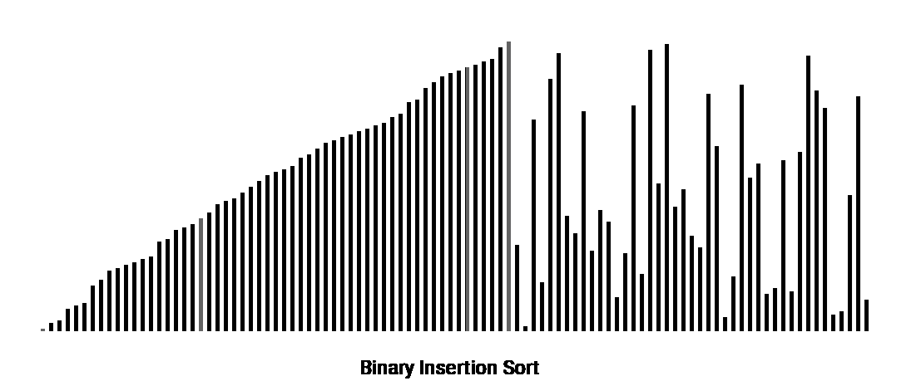
- Merge Sort
void MergeSort(int v[], int st, int dr){
if(st < dr)
{
int m = (st + dr) / 2;
MergeSort(v, st , m);
MergeSort(v, m + 1 , dr);
int i=st, j = m+1, k=0;
while(i<=m && j<=dr){
if(v[i] < v[j])
tmp[++k] = v[i++];
else
tmp[++k] = v[j++];
}
while(i <= m)
tmp[++k] = v[i++];
while(j <= dr)
tmp[++k] = v[j++];
for(i=st, j=1 ;i<=dr; i++, j++)
v[i] = tmp[j];
}
return;
}
Este cunoscută și ca "Sortarea prin interclasare".
Aceasta metodă împarte vectorul în mai mulți vectori mai mici prin recursivitate, și sortează item cu item.
În reunirea elementelor, se caută cea mai mică valoare din ambii vectori și se adaugă în vectorul principal. (Ideal, nu se adaugă mai mulți vectori fața de cel inițial, ci doar unul singur, sortarea selecționând valorile de la anumiți indici)
Nume | Best Case | Average Case | Worst Case | Memorie folosită | Este stabilă sortarea?
Merge Sort | Ω(n log n) | Θ(n log n) | O(n log n) | n | Da
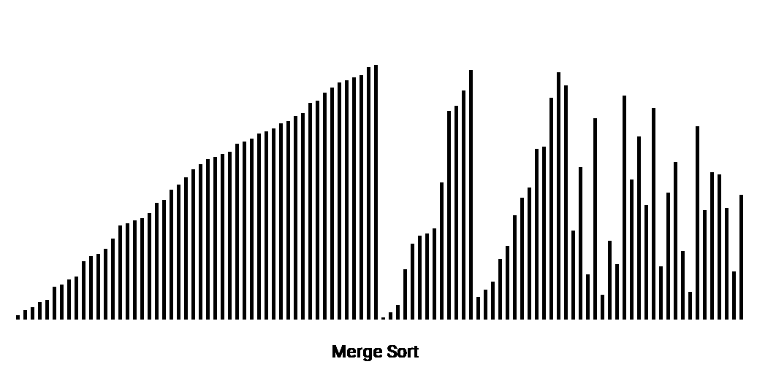

Probleme întâlnite:
- Algoritmul pentru stabilirea FPS-urilor ("Frame-urilor pe secundă"):
Pentru început, trebuie să înțelegem ce înseamna FPS. Cum este scris și în subcapitol, abrevierea provine de la "Frame-uri pe secundă" ("Frames per second"). Mai bine zis, câte cadre există în fiecare secundă în filmarea/programul respectiv.
Fiecare unitate funcționează… în felul ei. Adică are o anumită performanță (rapiditate). Aceasta este generată de procesor (prin Clock Speed/Frecvența, Eficiență, Timpul de răspuns, Modelul etc.).
Din cauza asta, un program poate fi mai rapid ruland pe o unitate, iar mai încet pe alta.
Pentru a nu exista această diferență, există mai mulți algoritmi de încetinire a programului (într-un mod inteligent).
În cartea "SFML Game Development" de Jan Haller, Henrik Vogelius Hansson și Artur Moreira, am gasit următorul algoritm.
Voi încerca să explic sumar.
Programul va merge atâta timp cât funcționează primul "while" (condiția fiind ca fereastra să fie deschisă).
Funcția "processEvents();" detectează orice eveniment (ex: atingerea unei taste, mișcarea mouse-ului etc.). Aceasta trebuie să fie în permanență deschisă, ca user-ul să poate să își desfășoare activitatea fluid.
Variabila "TimePerFrame" reține timpul expunerii unui singur frame din cele selectate.
De exemplu, majoritatea filmelor au un număr de 60 de FPS-uri. Pe ecran un frame este vizibil doar timp de 0.016667 secunde (sau 1/60 secunde).
Variabila "timeSinceLastUpdate" este de tipul "sf::Time", adică poate fi exprimată în secunde/milisecunde/microsecunde. Aceasta are rolul de a verifica cât timp a trecut de la ultima restartare a variabilei "clock" (care este de tipul "sf::Clock"). Restartarea are loc la începutul "while"-ului și este adăugat de fiecare dată variabilei de timp.
Cel de al doilea "while" are rolul de a adăuga timp.
De cele mai multe ori, se va intra în acest "while" după mai multe iterații ale primului "while" (după mai multe ignorări ale conditiei legate de timp). Adică, trebuie să se adune mai mult timp pentru ca funcția să se poată actualiza. (Termenul "mult" aici este relativ, deoarece, păstrând exemplul cu 60 FPS, se va intra în "while" doar dacă timpul este mai mare de 0.016667 secunde, însă majoritatea unităților functionează mult mai rapid.)
Dacă timpul de la ultima restartare este mai mare decât timpul alocat unui frame, înseamnă că programul trebuie actualizat (în cazul respectiv, funcția "update()", are rolul de a actualiza fereastra în funcție de input-urile user-ului.)
Pe scurt, algoritmul împiedică executarea continuării stadiului logic al programului, dacă nu se încadrează în timpul stabilit, însă celelalte funcții esențiale desfășurării programului funcționează indiferent.
Prin arhitectura programului făcut, mi-ar fi fost imposibil să pot implementa schimbarea de frame-uri într-un mod identic.
De aceea am găsit o rezolvare mai flexibilă și potrivită pentru mine.
Pentru a nu insera comanda de fiecare dată, am inclus liniile de cod într-o funcție numită
"void WaitingTime(float adjustTime = 1.f);".
("adjustTime" este un parametru default care schimbă numărul de frame-uri în funcție de locul în care se apelează funcția, pentru a accelera sau decelera numărul de frame-uri.)
void Game::run(){
sf::Clock clock;
sf::Time timeSinceLastUpdate;
sf::Time::Zero;
while (mWindow.isOpen()){
processEvents();
timeSinceLastUpdate += clock.restart();
while (timeSinceLastUpdate > TimePerFrame){
timeSinceLastUpdate -= TimePerFrame;
processEvents();
update(TimePerFrame);
}
render();
}
return;
}
FPSIncreaser:
processEvents();
timeSinceLastUpdate += clock.restart();
if (timeSinceLastUpdate <= localTimePerFrame){
processEvents();
goto FPSIncreaser;
}
timeSinceLastUpdate=sf::Time::Zero;
- Algoritmul pentru schimbarea numărului de FPS-uri în funcție de informațiile transmise de utilizator
M-am folosit de rotița mouse-ului pentru a crește sau scădea numărul de frame-uri pe secundă, însă a fost mai complicat decât aș fi crezut.
În final am realizat la ce trebuie să ajung. Ca user-ul să poată schimba FPS-urile adăugând sau scăzând 1 la numărul de frame-uri actuale.
Pentru asta a trebuit să mă folosesc de :
  - Sensul în care este învârtită rotița (folosind un operator ternar am putut stabili între 1 si -1) "short int delta= (event.mouseWheelScroll.delta < 0) ? 1 : -1;"
int secToMicro=1e6; // 1 second = 1e6 microseconds
short int delta = (event.mouseWheelScroll.delta < 0) ? 1 : -1;
float FPSPrezent = 1/TimePerFrame.asSeconds();
float adjustTime = (secToMicro / FPSPrezent / FPSPrezent);
adjustTime = adjustTime * delta;
int timpFinal = TimePerFrame.asMicroseconds()+adjustTime;
if(0<timpFinal && timpFinal<=1000000)
TimePerFrame = sf::microseconds(timpFinal);

  - Numărul de frame-uri în secunde
"float FPSPrezent = 1/TimePerFrame.asSeconds();"
  - "int secToMicro=1e6; // 1 second = 1e6 microseconds"
  - "float adjustTime = (secToMicro / FPSPrezent / FPSPrezent);"
Care reprezintă durata necesară pentru a incrementa sau decrementa numărul de frame-uri curent.
- Elemente ale limbajului de programare C++
Am avut câteva probleme la anumite structuri noi întâlnite pe parcurs. Câteva dintre ele ar fi:
  - Definirea statică a variabilelor din funcții
Întâlnirea variabilelor statice a fost stranie, însă am înțeles destul de repede unde apar:
ca variabile globale (care vor exista doar în fișierul respectiv),
ca variabile împărtășite de toate instanțele unei clase,
ca variabile persistente într-o funcție (sunt declarate o singură dată, iar după apelarea de mai multe ori a funcției, variabilele iși păstrează ultima lor valoare)
Din toate acestea, eu am folosit ultima variantă, prin funcția "AssignCulori()" afișata în partea dreaptă. Prin aceasta, variabilele "iTrecut" și "jTrecut" colorează în alb pozițiile din vector vechi.
void game::AssignCulori(int ii, int icol, int jj, int jcol){
static int iTrecut;
static int jTrecut;
culori[iTrecut]=1;
culori[jTrecut]=1;
culori[ii]=icol;
culori[jj]=jcol;
PlayBip(ii);
PlayBip(jj);
iTrecut=ii;
jTrecut=jj;
return;
}
  - Parametrii default a unei funcții dintr-o clasă împărțită pe mai multe fișiere
Aflasem cu ceva timp în urmă de existența parametrilor default și am decis să îi folosesc. Funcția "WaitingTime();" a fost declarată astfel:
În "HeaderClass.h" => void WaitingTime(float adjustTime = 1.f);
În "FunctionsClass.cpp" => void game::WaitingTime(float adjustTime){...
  - Funcția "std::to_string();"
  - Formatarea textului pentru a include diacritice
Am folosit wide characters (wchar_t/std::wstring) pentru a reprezenta caracterele "ă î ș ț â". Am aflat că sunt destul de diferite față de tipurile de date uzuale char/string .
  - "Initializer List"
În exemplul de deasupra, variabila "mwindow", care este de tipul "sf::RenderWindow" va fi creată prin atributele din paranteza.
// Un exemplu simplificat. În urma constructorului variabilele a și b vor avea valorile transmise prin variabilele _a si _b
class AAA {
private:
int a;
int b;
public:
AAA(int _a, int _b) : a(_a), b(_b) {}
};
// FunctionsClass.cpp
game::game(int width_, int height_) : mwindow(sf::VideoMode(width_, height_), "VectorSorting", sf::Style::None ) {
widthC = width_;
heightC = height_;
//...
- Nu am folosit un IDE
Am ales sa folosesc Visual Studio Code împreună cu terminalul (CommandPrompt/Powershell/WSL_Subsystem) acestuia și simularea comenzii "make" prin unealta GnuWin32.
Am preferat să fiu expus la tot ce ține de compilare și să nu am niciun fel de abstracție sau ajutor.
- Includerea DLL-urilor în fișier
Legat de ultimul punct. Executabilul folosește DLL-urile librăriei SFML. Acesta le caută în același fisier în care se află sau în "system environment variables" ("system variables"), unde este pusă locația fișierului /bin a librariei SFML. Am optat pentru a pune toate fișierele DLL, în același folder.
- Coliziunea mouse-ului cu opțiunile de sortare
Pentru a crea un buton, trebuie să se creeze un pătrat, să se găsească poziția mouse-ului și să se determine dacă user-ul a apăsat sau nu pe acesta.
Pentru a detecta dacă mouse-ul se află sau nu în aria acoperită de butoane. Am făcut un algoritm care verifică constant dacă mouse-ul se află deasupra coordonatelor x și y minime ale primului pătrat, dar și sub coordonatele x și y maxime ale ultimului pătrat. Apoi algoritmul verifică pe rând, pe care pătrat se află utilizatorul.
- Funcția "ToggleFullscreen();"
Această funcție schimbă dimensiunea elementelor din fereastră, lucru pe care nu l-am observat.
Acest aspect, a stricat intersectia mouse-ului cu butoanele din meniu. De aceea, am creat o variabilă de tip "sf::Vector2i" numită "fullscreenNormalRatio" care reține (dimensiunea ecranului / dimensiunea ferestrei). În cazul în care utilizatorul activează funcția, algoritmul de verificare a mouse-ului se schimbă, fiind înmulțit cu "fullscreenNormalRatio".
- Flexibilitatea elementelor vizuale (Layout management)
Am vrut ca proiectul să fie flexibil pentru o ușoară folosință (sau pentru niște viitoare setări). Din nefericire, nu am mai avut timp pentru toate.
Aici intra mai multe obiecte:
  - Reprezentarea grafică a vectorilor
  - Textul cu numele sortărilor
  - Vectorul String care contine o scurtă descriere a algoritmilor
Bibliografie:
https://www.amazon.com/SFML-Game-Development-Jan-Haller/dp/1849696845
https://www.geeksforgeeks.org/wide-char-and-library-functions-in-c/
https://www.sfml-dev.org/index.php
https://en.sfml-dev.org/forums/index.php
https://en.wikipedia.org/wiki/Sorting_algorithm
https://www.pbinfo.ro/articole/5587/sortarea-tablourilor
https://www.youtube.com/watch?v=kPRA0W1kECg&t=81s&pp=ygUdc29ydGluZyBhbGdvcml0aG1zIHZpc3VhbGl6ZWQ%3D
https://stackoverflow.com/
https://www.digitalocean.com/community/tutorials/sorting-a-vector-in-c-plus-plus
https://www.geeksforgeeks.org/static-keyword-cpp/
https://www.sfml-dev.org/tutorials/2.6/start-linux.php
https://www.youtube.com/watch?v=5aWMIpRiuww

